Ergonomie und Kraft in Balance

MAFELL: neue 18-Volt-Akku-Bohrschrauber

Creating excellence: Dieser Anspruch galt bei MAFELL auch bei der Entwicklung des neuen 18-Volt-Akku-Bohrschraubers A18 und des neuen Akku-Schlagbohrschraubers ASB18. Das Ergebnis: Der A18 überzeugt mit einem außergewöhnlichen Leistungsgewicht (72 Nm/kg) in der 18-Volt-Klasse. Neben den bekannten MAFELL-Attributen wie Robustheit und Kraft wurde der Fokus auf Balance, Kontrolle und Sicherheit gelegt. MAFELL hat dem einen Namen gegeben: ErgoBalanceConcept.

Wie ist die Balance? Wie ist die Sicht auf das Werkstück? Wie ist die Griffposition? Wie feinfühlig reagieren die Schalter? Das sind wesentliche Kriterien bei der Entscheidung für einen Akku-Bohrschrauber. Kriterien, die sich nicht in Gramm, Millimetern oder Newtonmetern messen lassen.

Die Kriterien wurden bei Handlingstests intensiv getestet. Dafür wurden unterschiedliche Varianten des Gehäuses im 3D-Druckverfahren hergestellt. Das Ergebnis: rutschhemmende Weichkomponenten überall dort, wo der Handwerker den Akku-Bohrschrauber hält. Damit der Akku-Bohrschrauber auch sicher und präzise geführt werden kann – auch mit schwitzigen Händen.

In aufwendigen Labor- und Anwendungstests wurde zudem der Maschinenschwerpunkt analysiert, um die optimale Balance zu ermitteln. Das Ergebnis: möglichst ermüdungsfreies Arbeiten – überkopf oder in anderen ungünstigen Positionen.

Neben der Balance stehen die neuen Akku-Bohrschrauber für mehr Kontrolle beim Arbeiten. Die integrierten Libellen erleichtern als optische Ausrichthilfen das präzise Arbeiten mit langen Bohrern und langen Schrauben. Der drucksensible Schalter und die Elektronik ermöglichen beim Ansetzen und Versenken der Schrauben das feinfühlige Dosieren der Drehzahl.

LED-Arbeitslichter leuchten zudem den Arbeitsbereich großflächig aus und unterstützen präzises und sicheres Schrauben und Bohren. Die Positionierung vermeidet dabei den störenden Schattenwurf.

Die Sicherheit des Anwenders und des Geräts steht zudem im Fokus. Um den oft schmerzhaften Rückschlag beim Bohren und Schrauben zu vermeiden, schützt die Anti-Kick-Back-Funktion den Anwender. Dabei wird der Motor elektronisch abgestellt. Zudem ist der Akku rundum in einem Gummigehäuse geschützt.

Akku-Bohrschrauber sind täglich im harten Dauereinsatz. Dabei wurden bislang häufig die Bits aus der Halterung unbeabsichtigt abgestreift und gingen verloren. Bei den MAFELL-Bohrschraubern sind bis zu vier Bits in einer magnetischen Bitgarage doppelt gesichert.

Der A18 und der ASB18 werden mit den CAS-kompatiblen Akku-PowerTanks 18 M 99 LiHD und Akku-PowerTanks 18 M 72 LiHD mit Energie versorgt. Beide entwickeln ein maximales Drehmoment von 65/130 Nm (weicher/harter Schraubfall) und eine Nennleerlaufdrehzahl von 0 – 1.960 1/min im zweiten Gang. Damit lassen sich Vollgewindeschrauben bis zur Größe 12 x 500 mm ohne Drehmomentvorsatz eindrehen.

Die beiden Kraftpakete sind mit der kompakten Bauform und dem geringen Gewicht (1.800 g A18 mit Akku 18M72) ideale Begleiter bei Montagearbeiten auf dem Dach, an Decke, Wand und Fassade und beim Innenausbau.
(3.032 Zeichen)

Über MAFELL
Das 1899 gegründete Familienunternehmen ist Premiumhersteller für handgeführte Maschinen und Elektrowerkzeuge zur professionellen Holzbearbeitung insbesondere für das Zimmerei- und Schreinerhandwerk. Mit anerkannter Werkstoff- und Technologiekompetenz und gelebtem Qualitätsbewusstsein stellt MAFELL Produkte her, die den Anwender durch innovative Lösungen, Leistung, Präzision und Langlebigkeit überzeugen. 300 hoch qualifizierte Mitarbeiterinnen und Mitarbeiter produzieren ausschließlich am Standort Oberndorf/Neckar in einer für die Branche ungewöhnlich hohen Fertigungstiefe.
www.mafell.de

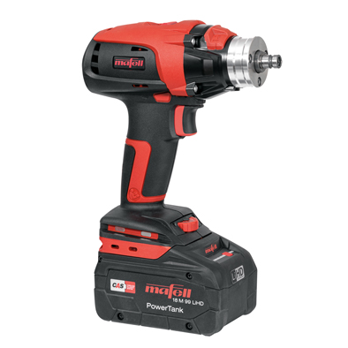
MAFELL A18 Produkt.jpg
Kompaktes Kraftpaket: MAFELL Akku-Bohrschrauber A18.
Foto: MAFELL

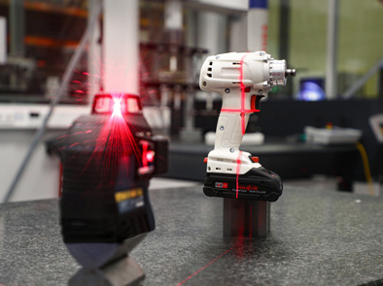
MAFELL A18 Schwerpunktanalyse.jpg
Bei der Entwicklung des neuen 18-Volt-Akku-Bohrschraubers A18 und des Akku-Schlagbohrschraubers ASB18 wurde der Fokus auf die Ergonomie und Benutzerfreundlichkeit gelegt.
Foto: MAFELL

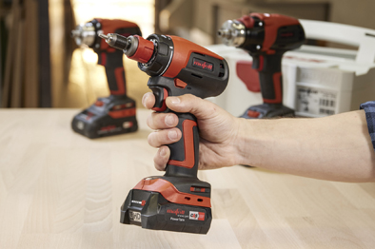
MAFELL Anwendung.jpg
Der neue Akku-Bohrschrauber-Generation überzeugt durch Ergonomie, Robustheit und Kraft.
Foto: MAFELL

Kontakt für Medien:

Volker Simon Ralf Kohler
Telefon: +49 7151/994567-11 Telefon: +49 7423/812-135
Telefax: +49 7151/994567-22 Telefax: +49 7423/812-218
E-Mail: simon@nota-bene-com.de E-Mail: ralf.kohler@mafell.de

nota bene communications GmbH MAFELL AG
Strümpfelbacher Straße 21 Beffendorfer Straße 4
71384 Weinstadt 78727 Oberndorf
www.nota-bene-com.de www.mafell.de

